POROČILO SPECIALNE OLIMPIADE SLOVENIJA ZA LETO 2017

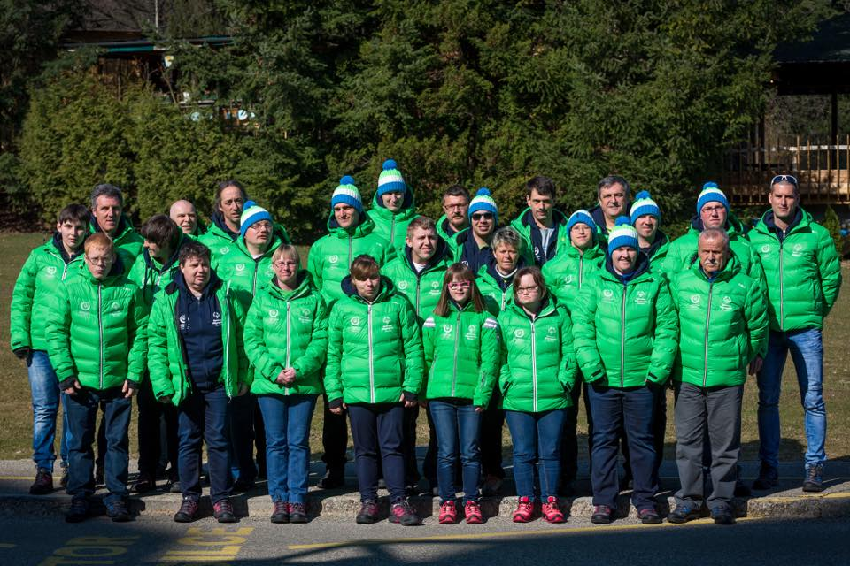

KAZALO VSEBINE
Evropski seminar trenerjev alpskega smučanja in deskanja na snegu, Rohrmoos (Avstrija), 15.-18.1.2017 3
Turnir v krpljanju, Črna na Koroškem, 14.2.2017 3
Turnir v alpskem smučanju, Sveti trije kralji, 16.2.2017 3
Tek olimpijskega ognja, Avstrija, 9.-18.3.2017 4
Seminar o organiziranosti, Ljubljana: 8.3.2017 5
Dogovor z Zvezo Lions klubov Slovenije, Maribor, 14.3.2017 5
Zimske svetovne igre specialne olimpijade, Avstrija, 18.-24.3.2017 6
Podelitev plaket in priznanj SOS 2017, Maribor: 28.3.2017 10
Regijske igre MATP 10
Turnir v namiznem tenisu, Ljubljana, 13.4.2017 12
Regijske igre SOS 12
Turnir v balinanju, Ajdovščina, 31.5.2017 14
Atletski miting, Maribor, 1.6.2017 15
Program mladi športnik za šolsko leto 2016/2017 15
Zdrav življenjski slog, Gibaj in zmagaj, Rogla, 28.7 – 6.8.2017 16
Sprejem na Ministrstvu, Ljubljana, 6.9.2017 16
Specialno jadranje, Biograd na Moru, 16.- 23.9.2017 17
Evropski teden športa, Laško, 28.9.2017 17
Finale nogometne lige SOS, Kranj, 12.10.2017 18
Evropska športna konferenca, Šamorin (Slovaška), 19. - 21.10.2017 19
Delavnica z naslovom »Telling stories, making friends«, Barcelona (Španija), 31.10 – 1.11.2017 19
Delavnica zdrave prehrane in fitnesa, Maribor, 10. – 11. 11. 2017 20
Četrti seminar Mladi športnik, Kranj, 15.11.2017 21
Evropski seminar fitnesa in plesa, Varšava (Poljska), 17. - 19. 11.2017 21
Državne MATP igre SOS, Maribor, 18.11.2017 22
Košarkaški turnir, Ljubljana: 24.11.2017 22

Evropski seminar trenerjev alpskega smučanja in deskanja na snegu, Rohrmoos (Avstrija), 15.-18.1.2017
VSE PRIPRAVLJENO ZA SMUČARJE
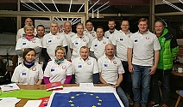
Od 15. - 18.1.2017 je v Rohroomosu pri Schladmingu potekal seminar za trenerje alpskega smučanja in deskanja na snegu. Prisostvovalo mu je 20 udeležencev iz 15 držav. Posredovane so bile vse informacije v zvezi s izvedbo alpskega smučanja na Zimskih svetovnih igrah.
Najprej smo si na terenu ogledali proge za težji, lažji in začetni nivo tekmovanja v alpskem smučanju na svetovnih igrah. Predstavili so nam starte za SG, VSL, SL na treh nivojih. Posredovali so športna pravila iz leta 2014, ki bodo veljala tudi na Zimskih svetovnih igrah. Nova pravila, ki so bila sprejeta junija 2016, so le priporočila, ki bodo začela veljati šele na naslednjih igrah. S športniki smo izvedli tudi trening veleslaloma in slaloma. Postavitev proge je bila podobna, kot bo na samih igrah.

Zapisala: Helena Gril

Turnir v krpljanju, Črna na Koroškem, 14.2.2017
'VALENTINOV' TURNIR V KRPLJANJU USPEŠEN

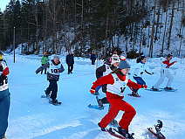
V pravi zimski idili in v zadovoljstvo vseh je v dolini Bistri, CUDV Črna na Koroškem organiziral 8. državni turnir v krpljanju.
Tekmovanja se je udeležilo 134 tekmovalcev iz 26 programov. Pomerili so se na razdaljah od 25m pa vse do 800m. Med njimi je bila tudi četverica, ki se bo čez mesec dni udeležila zimskih svetovnih iger v Schladmingu.

Turnir v alpskem smučanju, Sveti trije kralji, 16.2.2017
ALPSKI MITING USPEŠNO POD STREHO
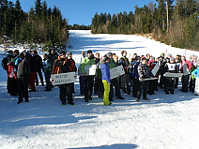
V četrtek 16. februarja se je na Treh kraljih odvijal alpski miting Specialne olimpiada Slovenije. Tekmovanja se je udeležilo 20 ekip iz vse Slovenije. Otvoritvene slovesnosti se je udeležil župan občine Slovenska Bistrica dr. Ivan Žagar.

Tekmovanja smo izvedli v štirih disciplinah, v katerih se je merilo 89 tekmovalcev.
Pri izvedbi tekmovanj nam je pomagal SSK Šmartno na Pohorju. Ta je tudi elektronsko meril disciplini lažjega in težjega veleslaloma, ki sta potekali na dokaj zahtevnem, a kljub temu primernem terenu. Disciplini super glide in začetni veleslalomom sta potekali na bistveno lažjem terenu, progo je postavil SSK Šmartno na Pohorju, meritve pa smo delali organizatorji ročno. Tako se je tekmovanje začelo istočasno s startom super glida in težjim veleslalomom. Tekmovanje je potekalo v prelepem sončnem vremenu. Kosilo je bilo v Hotelu Jakec. Ob kosilu in po njem je igrala živa glasba in odvijal se je ples. Okoli 16. 30 ure so počasi ekipe odhajale domov.

Za nami je še ena nepozabna zimska dogodivščina, zato hvala vsem sodelujočim!

Tek olimpijskega ognja, Avstrija, 9.-18.3.2017
NEPOZABNO DOŽIVETJE
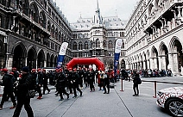
S spektakularno otvoritvijo Zimskih svetovnih iger specialne olimpijade v Schladmingu se je 18. marca zaključil tek olimpijskega ognja, ognja upanja po celotni Avstriji. Ta dan smo namreč na slovesnost prinesli plamen, s katerim smo prej 10 dni tekli po 49 mestih, vseh devetih regijah Avstrije ter tako promovirali specialno olimpijske igre.
To je tudi namen organizacije Law enforcement torch run, ustanovljene v začetku 80-tih let prejšnjega stoletja v ZDA, v sklopu katere sem sedaj tudi sodeloval.
Vse skupaj se je začelo 9. marca na skrajnem zahodu Avstrije, natančneje na tromeji Avstrije, Švice ter Nemčije v mestu Bregenz. Razdelili smo se v 10 skupin, v vsaki pa je sodelovalo 9 policistov iz različnih delov sveta ter 1 športnik. Večja mesta smo pretekli vsi skupaj, medtem ko je po manjših mestih teklo le 5 skupin naenkrat.
Ob teku,so nas spremljali tudi tekači iz lokalnih športnih klubov. Ja, včasih je bila naša kolona resnično izredno dolga, ob tem pa seveda tudi glasnejša. Najlepši spomini so seveda na večja mesta kot je Salzburg, Dunaj, Celovec ali Graz, kjer nas je ob cesti pričakala velika množica ljudi.
Seveda pa je svoj pravi čar olimpijski ogenj doživel ob prihodu na območje, kjer so olimpijske igre tudi dejansko potekale. Zadnje tri dni smo z ognjem upanja tekli po Grazu, Schladmingu, Ramsau in tu je bil olimpijski duh še posebej prisoten, škoda le bolj zelene zime, saj je bil sneg le na progah in visoko v vršacih.
Hvala vsem, ki so mi kakorkoli omogočili to enkratno doživetje in hvala specialcem, ki se borijo in ob tem neizmerno uživajo.

Zapisal: Aleš Suhadolnik

Seminar o organiziranosti, Ljubljana: 8.3.2017
PRISPEVEK K STROKOVNO ODGOVORNEMU DELU
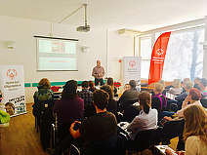
Specialna olimpiada Slovenije skuša skozi vsakoletna izobraževanja trenerjev v posameznih športih in tudi splošno, usposabljati in spodbujati trenerje k čim kvalitetnejšemu in strokovno odgovornemu delu, ki ga zahteva delo s specialnimi olimpijci.
Skladno s sklepom 20. OZ bo moral od 1.3.2019 tekmovalce na tekmovanja specialne olimpijade (regijska, državna in mednarodna), spremljati vsaj en trener, ki bo imel opravljen seminar o organiziranosti SOS (od leta 2011).
Letos se je seminarja udeležilo 39 udeležencev. Sam namen seminarja je bil tako športno, kot tudi splošno zasnovan - usposabljati in spodbujati trenerje k čim kvalitetnejšemu in strokovno odgovornemu delu, ki ga zahteva delo s specialnimi olimpijci.
Vse navzoče je ob samem začetku nagovorila Anja Božnar, namestnica izvršne sekretarke, sledil je govor podpredsednice društva SOS, Tanje Princes o organiziranosti in delovanju. Anja Božnar je v nadaljevanju vsem navzočim predstavila nov projekt, zdrava skupnost. Tanja Princes nas je nato seznanila tako s teoretičnimi, kot tudi praktičnimi primeri MATP programa. Sledil je odmor, kjer smo se lahko vsi navzoči tudi okrepčali.
Športni direktor, Silvester Polc je v nadaljevanju seminarja, predstavil športna pravila, organizacijo tekmovanj in pripravo kandidature za nastop na svetovnih igrah. Ob koncu je Tatjana Visočnik predstavila program Mladi Športnik.

Dogovor z Zvezo Lions klubov Slovenije, Maribor, 14.3.2017
PODPORA SPECIALNIM OLIMPIJCEM
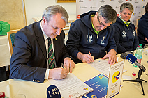
Specialna olimpiada Slovenije je na novinarski konferenci ob sprejemu slovenskih specialcev podpisala dogovor o sodelovanju z Zvezo Lions klubov Slovenije, Coca Cola pa je z donacijo našim športnikom (3000 evrov) zaželela čim boljših rezultatov na prizorišču, ki je leta 1993 gostilo prav prve zimske svetovne igre oseb z motnjami v duševnem razvoju iz celega sveta.
„V letu 2017 v Lions Clubs International praznujemo 100 let delovanja na humanitarnem področju v več kot 47. 000 klubih v lokalnih okoljih v 210 državah po svetu. Pomagamo vsem, ki si sami ne morejo pomagati - gluhim in gluhonemim, invalidom, socialno ogroženim, ljudem z različnimi boleznimi, rdeča nit delovanja LIONS pa je pomoč slepim in slabovidnim. Vsi športniki Specialne olimpijade si na regijskih tekmovanjih pregledajo oči. Lions Clubs International in Special Olympics International sta globalna partnerja že dolga leta, zato je naravno spoznanje, da sodelujeta tudi Zveza Lions klubov Slovenije in Specialna olimpijada Slovenije, s skupnim interesom: prostovoljno pomagati športnikom pri njihovi vključenosti v družbo in športnih aktivnostih za njihov razvoj. Kot guverner Zveze Lions klubov Slovenija se veselim sodelovanja in prostovoljnega udejstvovanja pri aktivnostih, ki jih organizira Specialna olimpijada Slovenije in pomoči osebam z motnjami v duševnem razvoju," je ob podpisu dogovora o sodelovanju dejal guverner Gregor Pajić.

Zimske svetovne igre specialne olimpijade, Schladming, Avstrija, 18.-24.3.2017
SPEKTAKULARNA OTVORITEV
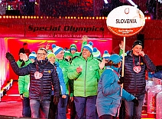
Z uradno slovesnostjo so se v Schladmingu začele Zimske svetovne igre specialne olimpiade. Na njih tekmuje številčna slovenska ekipa, ki šteje 18 športnikov: sedem alpskih smučarjev, sedem tekačev in štirje krpljarji.
V izjemno čast in ponos nam je, ker sta se uradne otvoritve iger udeležila dr. Maja Makovec Brenčič, ministrica za izobraževanje, znanost in šport ter dr. Boro Štrumbelj, generalni direktor direktorata za šport. Nepozaben uvod v ta spektakularen dogodek sta popestrila tudi Jason Mraz in Grace VanderWall, predsednik Avstrije je v pozdravnem govoru pozdravil vse navzoče in vsem tekmovalcem zaželel obilo uspehov.
V alpskem smučanju bodo za Slovenijo tekmovali Alojz Senica (CVD Golovec) in Nika Dolinšek (OŠ Gustava Šiliha) v kategoriji 1, Davor Senica (CUDV Črna), Žiga Kos (OŠ Gustava Šiliha) in Anja Kuhar (CUDV Radovljica) v kategoriji 2 ter Tadej Kramberger (Sožitje Radovljica) in Sandra Možina (Sožitje Škofja Loka) v kategoriji 3.
V smučarskem teku bodo slovenske barve zastopali Žan Tušek (Sožitje Škofja Loka), Marija Matijevič (CUDV Črna) in Špela Volmajer (OŠ Gustava Šiliha) v kategoriji 1, Nace Mencinger (CUDV Radovljica), Miha Gačnik (CUDV Črna), Peter Levanič (OŠ Gustava Šiliha) in Irena Petre (CVD Golovec, Celje) v kategoriji 2.
V krpljanju bodo nastopili Albin Kolar (CUDV Dobrna), Barbara Peterka (CUDV Radovljica), Simona Polajšer (CUDV Črna) v kategoriji 2 ter Vinko Rešetar (CUDV Dobrna) v kategoriji 3. Rezerva je Darja Buh (Sožitje Škofja Loka) v kategoriji 2.

DELOVNI OBISK MINISTRICE
Na povabilo avstrijskih organizatorjev Zimskih svetovnih iger in foruma o vključevanju na področju sociale in športa se je ministrica dr. Maja Makovec Brenčič udeležila obeh.

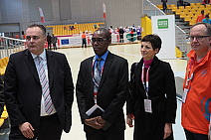
Dragi športniki in športnice, trenerji in spremljevalci, v veselje in čast mi je bilo udeležiti se uradne slovesnosti ob začetku zimskih iger specialne olimpijade v avstrijskem Schladmingu. Tega nepozabnega dogodka ni moglo pokvariti niti slabo vreme, vzdušje je bilo navdihujoče in polno dobre energije.

Pred uradno otvoritvijo zimskih iger specialne olimpijade je v Gradcu, mestu človekovih pravic, potekal Globalni forum o socialni vključenosti in športu, ki so se ga udeležili številni ministri, pristojni za šport. Sama sem v diskusiji izpostavila pomen šolskega sistema pri vključevanju invalidov v družbo na enakopravni osnovi. Predstavila sem tudi primere dobre prakse iz Slovenije, kot so inkluzija v šolski sistem, izenačitev pravic in statusa športnikov invalidov z ostalimi športniki v predlogu Zakona o športu in prilagoditve programov interesnih dejavnosti za različne vrste invalidnosti, ki gredo vsi v smer enakih možnosti invalidov na vseh družbenih področjih.

Dragi športniki in športnice, s svojo srčnostjo, vztrajnostjo, predanostjo in pogumom ste nam vsem v ponos in navdih. Srečno in veliko športnega uspeha še naprej, v domovini močno navijamo za vas!

Poroča ministrica: Dr. Maja Makovec Brenčič

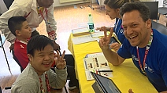
STESTIRALI SKORAJ 1.000 ŠPORTNIKOV

Tine Kovačič, klinični direktor zdravstvenega programa Fun Fitness, se je tako kot številni drugi mednarodni fizioterapevti udeležil zdravstvenega programa v okviru Svetovnih iger specialne olimpijade, ki je potekal v Gradcu.
Številni fizioterapevti in študenti fizioterapije so na Fun Fitness programu stestirali malo manj kot 1000 športnikov z vsega sveta in jim svetovali glede izboljšanja posameznih komponent telesne pripravljenosti na področju gibljivosti, mišične moči in vzdržljivosti, ravnotežja in aerobne zmogljivosti, z namenom, da bi izboljšali športne rezultate in vsakodnevne funkcionalne aktivnosti.
Poroča: Tine Kovačič

FUN BUS V PODPORO TEKMOVALCEM
Specialna olimpiada Slovenije je organizirala prevoz na največji specialno – olimpijski dogodek leta, zimske svetovne igre! Zaradi velikega povpraševanja, smo se v Avstrijo odpravili kar z dvema navijaškima avtobusoma.

Prizorišče alpskega smučanja se je že vztrajno polnilo. Nepopisno navijaško vzdušje, s soncem obsijana proga in veselje naših tekmovalcev ob pogledu na slovenske navijače!
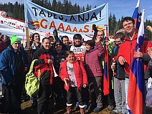
Transparenti, zastave, šali, torblje, megafoni, predvsem pa unikatni plakati naših navijačev so popolnoma zavzeli navijaško prizorišče!

Po končanih tekmah smo se iz Rohrmoosa odpravili v središče samega dogajanja – Schladming. Sledil je ogled tega malega mesteca, čas za kosilo nato pa…
Slavnostna razglasitev in podelitev medalj!

Zapisala: Anja Božnar

DOMOV S KAR 23 MEDALJAMI
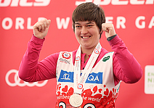
Zimske svetovne igre specialnih olimpijcev v Avstriji so bile za našo 18-člansko odpravo izredno uspešne! Slovenska ekipa se je domov vrnila s kar 23 medaljami – 9 zlatih, 8 srebrnih in 6 bronastih medalj!
Peter Levanič je bil najuspešnejši slovenski predstavnik na igrah. Osvojil je dve zlati kolajni (tek na 500 m in štafeti 4x1 km), srebrn pa je bil v teku na en kilometer.

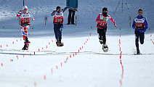
IGRE SKOZI OČI NAŠEGA TEHNIČNEGA DELEGATA
11. Svetovne zimske igre Specialne olimpiade so končane. Misli so še vedno sveže, zato veliko lažje podam moje videnje tekmovanja v krpljanju, kjer sem opravljal naloge tehničnega delegata.
Delo tehničnega delegata se prične vsaj dve leti pred začetkom iger, ko je v prvi fazi potrebno skupaj z organizacijskim komiteom izbrati najprimernejšo lokacijo za tekmovanje. Mislim, da smo v tem popolnoma uspeli saj je bilo lahko in hitro dostopno ves čas tekmovanj pa smo imeli tudi največ gledalcev.
Največ glavobola in slabe volje pa nam je povzročilo vreme, ki nam je skoraj onemogočilo izvedbo vseh načrtovanih tekmovanj. Vendar tako dež, kot sonce in posledično nenormalno visoke temperature, niso prišle do živega iznajdljivim in predvsem zelo delovnim prostovoljcem iz lokalnega kluba, ki so pomagali pri organizaciji.

Zapisal: Silvo Polc
SLAVNOSTNI SPREJEM Z ILKO ŠTUHEC
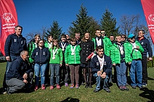
V Mariboru se je predstavila slovenska reprezentanca specialnih olimpijcev, ki so minuli teden uspešno nastopali na Zimskih svetovnih igrah v Avstriji. Pred novinarsko konferenco v Mariboru pa jih je pričakalo prav posebno presenečenje – zbrane je pozdravila najboljša slovenska smučarka in najboljša smukačica minule sezone 26-letna Ilka Štuhec.
"Vsekakor se dnevno spopadajo z veliko večjimi izzivi kot vsi ostali. Veselje jih je gledati, kako uspešno tekmujejo, in za njih navijati, zato naj tako ostane tudi v prihodnje," je Štuhčeva pohvalila trud in prizadevanja specialnih olimpijcev in njihovih trenerjev. Vsi po vrsti pa so bili navdušeni, ker je Ilka vsakemu posebej čestitala za dosežke in mu namenila še nekaj dodatnih vzpodbudnih besed.
ZDRAV ŽIVLJENJSKI SLOG TUDI PO NAŠE
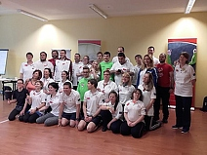
V okviru Svetovnih zimskih iger so v Grazu potekale spremljevalne aktivnosti na temo zdravega življenjskega sloga.

Poleg Slovenije, ki sva jo zastopala Kristijan Krajnc in mentorica Tatjana Napečnik, so se delavnic udeležili še športniki iz Rusije, Litve, Romunije, Poljske, Portugalske, Belgije, Malte, Danske, Irske , Islandije, Velike Britanije in Nizozemske.
V prvem delu so potekale delavnice o zdravi prehrani, ki jih je vodil dr. Alan Armstrong z Univerze v Munichu. Poudarek je bil na pravilni prezentaciji in promociji zdravega načina življenja, smernice nam je podala dr. Daniela Schwarz, tudi predavateljica na Univerzi v Munichu.
Drugi del pa je bil namenjen gibanju in športnim aktivnostim. Delo je potekalo v skupinah, uvodne smernice pa nam je podala predstavnica Malte in fitnes trenerka, Amanda Dimec.
Širimo znanje & izkušnje naprej
Napotki za naprej, ki sva jih dobila v Grazu so: nadaljevati našo odlično prezentacijo, širiti Zdrav življenjski slog in pozitivno energijo, ki jo je imel Kristijan v Grazu na pretek. Še posebej so mu bili všeč novi prijatelji iz Rusije in Madžarske, koncerti, kjer smo vsi skupaj peli in plesali, pohvale dr. Armstronga in pa dejstvo, da se tudi drugi športniki in trenerji po svetu lotevajo resnično težke naloge, spremembe življenjskega sloga.
Pripravila:Kristijan Krajnc in Tatjana Napečnik

Podelitev plaket in priznanj SOS 2017, Maribor: 28.3.2017
PRIZNANJA IN PLAKETE ZA LETO 2017
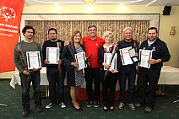
V sklopu rednega letnega občnega zbora so bila podeljena tudi priznanja SOS za leto 2017.
Priznanje SOS v letu 2017 so prejeli: Katarina Trbanc, Andrej Pompe, Janez Kustura, Igor Mihajlović, Marinka Margan. Plaketi sta prejela: Franci Markelj in Zvonka Zajko Valdhuber.

Regijske igre MATP
Notranjsko-primorska regija, 4.4.
OGREVANJE Z MODRIJANI

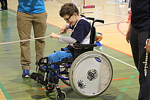
14. MATP igre Specialne olimpiade Slovenije notranjsko-primorske regije so se odvijale 4. aprila 2017 v Hruševju v organizaciji OŠ Miroslava Vilharja.
Tekmovanja se je udeležilo 30 tekmovalcev, ki so bili razdeljeni v 6 skupin. Po začetnem ogrevanju z Modrijani so se tekmovalci z veliko vnemo zapodili po posameznih postajah, se vmes med seboj družili in ob glasbi tudi zaplesali. Ob koncu so telovadnico napolnili baloni in kriki veselja ob njih.
Otvoritve sta se udeležili tudi predsednica Zveze Sožitje dr. Katja Vadnal in podpredsednica SOS Tanja Princes. Po končanem tekmovanju je sledila predaja zastave naslednjemu organizatorju, VDC-ju Postojna.

Mariborsko-pomurska regija, 8.4.
ŽUR ŽE OB OTVORITVI
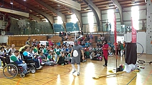
Dne 8. aprila je OŠ Minke Namestnik – Sonje, organizirala MATP igre mariborsko – pomurske regije. 80 tekmovalcev iz devetih zavodov in šol je tekmovalo v športni dvorani v Slovenski Bistrici.
Kot gostitelji si upamo trditi, da smo pripravili kvaliteten in za vse sodelujoče, privlačen program. Povezali smo se s širšim socialnim okoljem: pripeljali na otvoritev glasbeno skupino Skater – žurali smo že na otvoritvi, imeli govor s strani predstavnika tekmovalcev mariborsko-pomurske regije Nejca Medveda, prišel je tudi župan Ivan Žagar ter predstavniki Zveze Sožitje.
Tekmovanje je potekalo v športnem in sodelovalnem vzdušju. Pomagale so nam tudi prostovoljke iz Pedagoške fakultete Maribor. Ob koncu smo na podelitev medalj povabili olimpijko Urško Žolnir, ki je tekmovalcem podelila medalje in priznanja. Tekmovalce in spremljevalce sta na koncu zabavala še atraktivna akrobata in zabavljača, Brata Malek.

Ljubljansko-dolenjska regija, 19.4.
MEDALJE PODELIL PRIMOŽ KOZMUS

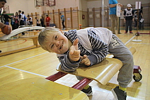
V sredo, 19.4.2017 smo v Krškem izvedli 13. regijske igre MATP SOS. Organizator tekmovanja je bila OŠ dr. Mihajla Rostoharja Krško. Zaradi veliko boljših prostorskih možnosti, smo tekmovanje izvedli v veliki športni dvorani šolskega centra Krško-Sevnica. Tako so bili zadoščeni pogoji za nemoteno in tekoče tekmovanje ter gibanje gibalno oviranih tekmovalcev.
Tekmovanja se je udeležilo 8 ekip s 35 tekmovalci, ki so se pomerili na osmih tekmovalnih postajah. Vsi tekmovalci so bili v svojih poskusih uspešni,zato so si prislužili medalje, katere jim je podelil nekdanji vrhunski atlet Primož Kozmus.
Celjsko-koroška regija, 20.4.
MARTINA RATEJ V DRUŽBI SPECIALCEV

V četrtek, 20. aprila, so v Športni dvorani Slovenske Konjice potekale regijske igre MATP celjsko - koroške regije. Igre je organiziral VDC Šentjur - enota Slovenske Konjice.
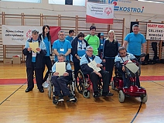
Na igrah je sodelovalo devet ekip s 34 tekmovalci.
Igre so potekale v šestih različnih disciplinah, po krožnem sistemu.

Ob koncu tekmovanja je sledila skupinska aktivnost, kjer smo sodelovali vsi, tako tekmovalci, kot tudi spremljevalci in prostovoljci. Medalje in priznanja je tekmovalcem podelila športnica - metalka kopja Martina Ratej.

Gorenjska regija, 20.4.
VESELO DRUŽENJE V KRANJU

Osnovna šola Helene Puhar Kranj je v četrtek, 20. 4., organizirala 14. regijske igre MATP.
Sodelovalo je 6 ekip z 38 tekmovalci.
Igre so potekale v telovadnici OŠ Helene Puhar Kranj in na hodniku OŠ. Tekmovalce je na otvoritvi pozdravil ravnatelj, g. Janez Cuderman, otvoritveno slovesnost pa so s plesnimi in pevskimi točkami popestrili učenci PPVI- ja in NIS-a. Svečano zaprisego je povedal domači tekmovalec, Tilen Koder.
Tekmovalci so se preizkusili na šestih tekmovalnih postajah, ki so pokrivala naslednja področja: udarjanje balonov, brcanje na gole, ročnost, gibljivost, mobilnost, okretnost, upravljanje ročnih in električnih vozičkov. Tekmovalci so naloge izvajali na treh zahtevnostnih nivojih. Po končanem športnem delu prireditve je sledila svečana podelitev medalj in priznanj vsem tekmovalcem in tekmovalkam. Veselo druženje smo zaključili s plesom.
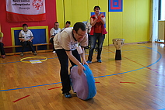

Turnir v namiznem tenisu, Ljubljana, 13.4.2017
KLEMEN KLEMEN POPESTRIL TURNIR

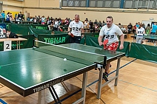
V četrtek, 13. 4. 2017, je Center Janeza Levca organiziral 11. državni turnir v namiznem tenisu Specialne olimpiade Slovenije.
Na turnirju je sodelovalo 74 tekmovalcev (51 v moški konkurenci in 23 v ženski konkurenci). Tekmovalni del s svečano otvoritvijo in podelitvijo priznanj je potekal v vojašnici Edvarda Peperka, zabava s kosilom pa v gostišču Portal, kjer je prisotne zabaval Klemen Klemen.
Pri organizaciji so nam pomagali starši učencev Centra Janeza Levca, prostovoljke in prostovoljci Fakultete za šport in Pedagoške fakultete, Zveza Sožitje, Ministrstvo za obrambo, vojašnica Edvarda Peperka, namiznoteniška zveza, namiznoteniški klub Vesna in zaposleni Centra Janeza Levca.
Tekmovanje je potekalo na 10-tih mizah. V vsaki skupini je bilo najmanj 4 in največ 6 tekmovalcev. Pri razvrščanju v skupine nam je pomagalo 16 izkušenih sodnikov, ki so že sodili na prejšnjih turnirjih ter 16 prostovoljcev. Vseh skupaj vštevši naše zaposlene, je bilo angažiranih 60 ljudi.

Regijske igre SOS
Primorsko - notranjska regija, 7.5.
USPEŠNA OTVORITEV
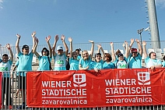
7. maja 2017, na prekrasen sončen dan, smo se tekmovalci Primorsko-notranjske regije Specialne olimpiade Slovenije iz enajstih organizacij zbrali na atletskem stadionu Bonifika v Kopru.
Otvoritveno slovesnost in celotno prireditev je vodila ga. Mateja Kocijančič. Naša plesna skupina Mavrica se je predstavila z dvema plesnima točkama, udeležence pa so nagovorili in jim izrekli tople vzpodbudne besede: ravnatelj CUEV Strunjan, g. Korado Lešnik, podžupan občine Koper g. Peter Bolčič, ga. Milena Pinter, vodja Primorsko-notranjske regije Specialne olimpiade Slovenije, ga. Vesna Grižon, podpredsednica Zveze Sožitje Ljubljana, ga. Urška Markelj, predsednica društva Sožitje obalnih občin.
Tekmovali smo v treh športih: atletiki, elementih košarke ter balinanju. Pokazali smo, kar smo dosegli s trdim treningom in sledile so zaslužene medalje.

Igre so bile izredno dobro medijsko pokrite, vabilo na igre z večkratno ponovitvijo je bilo objavljeno že v zgodnjih jutranjih poročilih Radia Koper, javljali smo se v živo iz prizorišča tekem, v osrednjem dnevniku TV SLO 1, Primorski kroniki TV Koper in v časopisu Primorske novice.

Gorenjska regija, 20.5.
PREIZKUS KAR V PETIH ŠPORTIH
V letošnjem letu smo se s ciljem zagotoviti športnikom še večjo izbiro primernih športov in tekmovalnih disciplin, odločili tekmovanja organizirati v kar petih različnih športih: atletiki, elementih košarke, igri namiznega tenisa, nogometni igri in balinanju. Nastopilo je 189 tekmovalcev, ki so tekmovali pod organizacijskim vodstvom CUDV Radovljica.
Na otvoritveni slovesnosti so vse navzoče pozdravili ga. Slađana Anderle, direktorica CUDV Radovljica, g. Samo Čarman, vodja gorenjske regije Specialne olimpiade in predsednica lokalnega društva Sožitje ga. Helena Tibola.
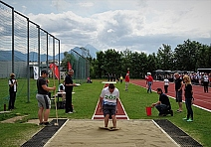
Tekmovanja so potekala tekoče na štirih različnih prizoriščih v Radovljici, zato smo tekmovalni del uspešno sklenili še pred popoldanskim prihodom padavin-prve kaplje so padle ravno ob zaključnem teku zadnje skupine štafet. Nogometašem je priznanja podelil predsednik lokalnega nogometnega kluba NK Lesce g. Darko Marolt, atletom pa g. Klemen Dolenc. Kot podeljevalci so sodelovali še predstavniki organizatorja, zveze Sožitje, prireditelja ter vodje posameznih tekmovanj. Na zaključku nas je z domačimi vižami zabaval ansambel Aufbiks.

Ljubljansko - dolenjska regija, 22.5.
LETOS NAJŠTEVILČNEJŠI
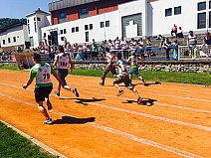
Regijske igre ljubljansko-dolenjske regije so najštevilčnejše regijske igre v Sloveniji, saj se je iger udeležilo 285 tekmovalcev iz 18 programov.
Športniki so tekmovali v atletiki, namiznem tenisu in elementih košarke. Po sestanku trenerjev, kjer smo tudi določili organizatorja za leto 2018 – CUDV DRAGA IG in 2019 - O.Š. LITIJA P.P.P. IN SOŽITJE LITIJA, je ob 9:30 sledila otvoritev, katera je bila kratka in jedrnata. Ob 10:00 so se tekmovanja že pričela in so bila do 13:00 tudi zaključena. Od 12:00 naprej so prisotni že pričeli s kosilom in po končanih elementih košarke se je pričela tudi zabava.
Vsa tekmovanja so potekala nemoteno in po programu. Organizatorji ocenjujemo, da so bile regijske igre organizirane na visokem nivoju in smo s samo izvedbo izjemno zadovoljni. Upamo, da so ga tako videli tudi ostali udeleženci, predvsem športniki in športnice.

Mariborsko-pomurska regija, 24.5.
KLJUB DEŽJU USPEŠNI

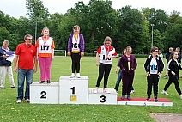
Organizacijo 24. regijskih iger smo letos prevzeli na OŠ IV M. Sobota. Igre so bile 24.05.2017 na stadionu in v telovadnici OŠ I Murska Sobota. Iger se je udeležilo 16 ekip z 220 tekmovalci, med med katerimi so bili tudi športniki iz Centra za odgoj i obrazovanje Čakovec.
Na začetku je prisotne pozdravila ravnateljica šole Metka Kuharič, govorniki so bili tudi župan Mestne občine M. Sobota Aleksander Jevšek, podpredsednica Zveze Sožitje Andreja Resman in predsednik Specialne olimpiade Slovenije Ljubo Miličevič.

Tekmovanje je potekalo brez zapletov in brez večjih poškodb. Izvedli smo tekmovanja v atletiki, namiznem tenisu, elementih nogometa in košarke. Ves čas je bila prisotna tudi ekipa prve pomoči. Na igrah so kot prostovoljci sodelovali tudi dijaki Gimnazije M. Sobota.

Turnir v balinanju, Ajdovščina, 31.5.2017
BALINANJE SE JE DOBRO PRIJELO

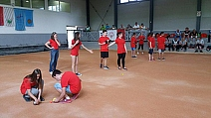
V sredo 31. 5. 2017 smo organizirali državni balinarski turnir SOS, katerega se je udeležilo 110 športnikov.
Zbrane je najprej pozdravil direktor g. Roman Velikonja, besede vzpodbude pa nam je namenil tudi podžupan g. Mitja Tripković, ki je igre tudi odprl. Tekmovalce je nagovorila še ga. Milena Pinter, vodja za primorsko – notranjsko regijo SOS ter g. Danilo Koren, predstavnik društva SOŽITJE. Ekipno tekmovanje v balinanju je potekalo v balinarski dvorani na Palah, bližanje pa v balinarski dvorani Petrič na Planini pri Ajdovščini.
V ekipnem delu se je med seboj pomerilo 10 ekip, ki smo jih razvrstili v dve skupini. Veseli smo, da se je balinanje dobro prijelo tudi v drugih regijah.
Na tekmovanje v bližanju je bilo prijavljenih 62 balinarjev. Fantje so bili razdeljeni v 5 skupin, dekleta pa v 3. Dogajanje na vsaki pisti je budno spremljal eden od zaposlenih. Podatki so se tekom tekmovanja sproti vnašali in seštevali, tako da so bili tudi rezultati po zadnjem krogu kmalu nared.

Atletski miting, Maribor, 1.6.2017
ATLETI SKLENILI PRVI DEL SEZONE

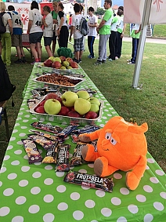
Atletski miting je bil izveden v Mariboru na atletskem stadionu Poljane, dne 1. 6. 2017. Organizator je bila OŠ Gustava Šiliha Maribor. Udeležilo se ga je 35 ekip – 254 tekmovalcev. Podeljenih je bilo 66 kompletov medalj.
Za brezhibno izvedbo tekmovanja so nam v pomoč priskočili sodniki Sodniškega zbora atletskih sodnikov Maribor, in atletski klub Poljane, Maribor Na tekmovanju in že ob sami otvoritvi so bili prisotni predstavniki občine Maribor, prav tako predstavnik lokalnega društva Sožitje gospod Martin Benko, in podpredsednica Zveze Sožitje, ga. Andreja Resman. Po tekmovanju se je prireditev zaključila s kosilom in zabavo ob glasbi na Snežnem stadionu pod Pohorjem.
Ob tekmovanju je potekal tudi zdravstveni program - promocija zdravega življenjskega sloga, ki so ga izvajali prostovoljci Evropskega centra Alma Mater iz Maribora. Programa se je udeležilo 100 športnikov.

Program mladi športnik za šolsko leto 2016/2017

MLADI ŠPORTNIKI ZAKLJUČILI LETO
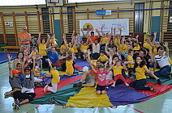
Tudi letos so vsi udeleženci programa Mladi športnik pridno telovadili celotno šolsko leto. Vsako leto je programu pridruženih več vrtcev in to nas zelo veseli. S pomočjo mednarodnih donatorskih sredstev vsem izvajalcem zagotovimo majčke, zbirne kartončke za vadbo ter medalje.
Letos so program Mladi športnik predstavili tudi na Osnovni šoli Minke Namestnik - Sonje. V vrtcu Kolezija, enota Murgle v Ljubljani so igre programa Mladi športnik že tradicionalne. Telovadijo otroci s posebnimi potrebami s svojimi prijatelji iz drugih skupin. Vzgojiteljice in druge strokovne delavke pripravijo vaje, ki so otrokom zanimive, predvsem pa otroke povezujejo in krepijo medsebojne pozitivne odnose. Posebej so pozorne, da se otrokom vaje prilagodijo glede na njihove sposobnosti.
Predšolski oddelki s prilagojenim programom pri OŠ Gustava Šiliha v Mariboru imajo zaključne igre v šolski telovadnici. Igre popestri še kakšen zanimiv gost. Letos jih je obiskal ježek, ki je otroke spodbujal in telovadil z njimi.

Zapisala: Tatjana Visočnik, koordinatorica programa

Zdrav življenjski slog, Gibaj in zmagaj, Rogla, 28.7 – 6.8.2017

GIBALI IN ZMAGALI ZA BOLJ ZDRAVO ŽIVLJENJE

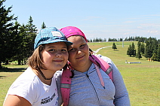
Med 28.7. in 6.8.2017 je na Rogli potekal prvi tabor GIBAJ IN ZMAGAJ. Organizator tabora je bil Zavod gibaj in zmagaj. Gre za prvi tabor v Sloveniji, katerega namen je učenje zdravega življenjskega sloga. Tabor je vrhunec 4 letnih priprav in gre za realizacijo diplomske naloge Marka Janka na Fakulteti za šport (Shujševalni tabor - pot k spremembi življenjskega stila mladostnikov).
Na taboru je bilo 47 otrok med katerimi je bilo 8 otrok z lažjo in 12 otrok z zmerno ali težjo motnjo v duševnem razvoju. S tem smo uresničili cilj, da je tabor inkluziven in omogoča integracijo otrok s posebnimi potrebami. Kot omenjeno je program celosten, kar pomeni, da smo z otroki delali na štirih glavnih področjih.

Vsak dan smo otrokom postavljali skupinske izzive, kjer so morali sodelovati, da so bili uspešni: priprava hrane, plesne delavnice (učili so se skupne koreografije), lov za skritim zakladom, večeri talentov, disko večer, skupinske športne igre, itd…

Integracija in inkluzija otrok z motnjami v duševnem razvoju je prinesla samo pozitivne učinke in prav vsi smo se ogromno naučili. Vsi smo spoznali, da če je okolje, kader in program ustrezen, je inkluzija nekaj najlepšega, kar se lahko zgodi. Otroci pozabijo na razlike in si med sabo spontano in brez zadržkov pomagajo.
Prvi in zadnji dan tabora smo imeli predavanje in delavnico za starše.

Zapisal: Marko Janko

Sprejem na Ministrstvu, Ljubljana, 6.9.2017
MINISTRICA BO REZERVIRALA LET ZA ABU DHABI
V prostorih Ministrstva za izobraževanje, znanost in šport je včeraj ministrica dr. Maja Makovec Brenčič sprejela ekipo specialcev, ki je Slovenijo zastopala na Zimskih svetovnih igrah v Schladmingu marca letos. Ministrica se je takrat na povabilo avstrijskih organizatorjev udeležila foruma o vključevanju na področju sociale in športa.
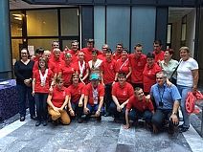
»Ponosna sem na to, kar ste dosegli na igrah, ko ste osvojili kar 23 medalj. Rada bi se vam zahvalila za ves trud, saj vsi vemo, kako težko je trenirati. Hkrati s tem dajete zgled sovrstnikom, da je pomembno sodelovati. Mi vas pri tem podpiramo in vas bomo tudi naprej,« je v sproščenem vzdušju dejala ministrica, ki je dodala, da si bo rezervirala tudi let za Abu Dhabi, kjer bo marca 2019 naslednje največje srečanje specialcev na Poletnih svetovnih igrah. »Hvala seveda tudi vsem podpornikom, staršem, trenerjem, brez katerih ne bi bilo vaših uspehov. Želela bi si, da se še večkrat tako srečamo.«
Sprejema sta se na povabilo društva udeležili tudi direktorica Zveze Sožitje Mateja de Reya in predsednica zveze dr. Katja Vadnal.

Specialno jadranje, Biograd na Moru, 16.- 23.9.2017
SONCE OBJELI, GA V SRCE SPREJELI

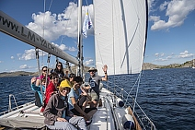
»Ženili, plesali, talent pokazali, vsak dan prijatelje nove spoznali. V teh dneh smo sonce objeli, v spominu jih bomo vedno imeli,« so prepevali naši jadralci iz Centra za vzgojo, izobraževanje in usposabljanje Velenje, ko smo s sladoledom v roki na zaključnem večeru strnili svoje občutke o specialnem jadranju 2017. In ne najdemo besed, ki bi naše občutke bolje opisale.
Čeprav je teden, ki smo ga preživeli na jadrnicah, minil hitreje, kot smo pričakovali, ko smo doma v potovalko zlagali obvezno dobro voljo in priporočane kopalke, nam je v sedmih dneh uspelo doživeti ogromno. K občutkom brezskrbnosti in sreče so, poleg maestrala v laseh in toplih jesenskih sončnih žarkov na nosu, prispevali tudi naši specialisti za jadranje, ki so se nam pridružili iz CUDV Radovljica, Sožitja Radovljica, VDC Vrhnika- Idrija, VDC Šentjur- enota Slovenske Konjice, CVIU Velenje, Centra Janeza Levca ter šest posameznikov. Na krovu so se nam pridružili tudi prijatelji jadralci iz Srbije. Zbralo se je kar 45 jadralcev, ob boku pa jim je stalo 19 spremljevalcev, organizacijska ekipa s 5 člani, 8 nepogrešljivih krmarjev in zdravnica Barbara.

Evropski teden športa, Laško, 28.9.2017
TUDI SPECIALCI AKTIVNI
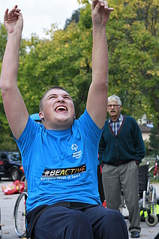
Specialci so se udeležili dogodka Zveze za šport invalidov Slovenije – Parolimpijskega komiteja, ki je v okviru evropskega tedna športa pripravila Dan s športniki invalidi. Preizkusili so se lahko v različnih paraolimpijskih športih, svojo aktivnost pa nadgradili s plavanjem v Thermani Laško.
Uvodoma so zbrane pozdravili predsednik Zveze za šport invalidov Slovenije – Paraolimpijskega komiteja Damijan Lazar, predstavnik Olimpijskega komiteja Slovenije – Združenja športnih zvez Aleš Šolar in predsednik Namiznoteniške zveze Slovenije Marjan Hribar.
Pobliže so lahko spoznali paraolimpijske športe in pri vsakem športu imeli možnost tudi poklepetati z izkušenim športnikom invalidom in trenerjem ter se tudi sami preizkusiti v izbranem športu: košarki na vozičkih, parakolesarstvu ali curlingu. Še pred tem smo prijavljenim ekipam II. OŠ Žalec, OŠ Glazija Celje in Sožitju Škofja Loka omogočili brezplačno kopanje v Thermani Laško.

Finale nogometne lige SOS, Kranj, 12.10.2017
LJUBEZEN DO NOGOMETA NE POZNA MEJA
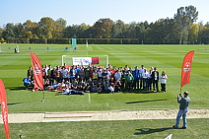
»Ljubezen do nogometa ne pozna meja«, je bilo geslo finala nogometne lige, ki je potekalo v Nacionalnem nogometnem centru Nogometne zveze Slovenije na Brdu pri Kranju. Organizacijo je vodil Zasavski VDC.
Nogometna zveza Slovenije že leta dokazuje družbeno odgovornost in podpira nogometno ligo Specialne olimpiade Slovenije, v kateri je letos igralo 100 nogometašev in nogometašic, kateri prihajajo iz 12 organizaciji iz cele Slovenije. Športniki so se zbrali na sončen četrtek in odigrali 18 tekem v 3 skupinah. Ob tej priložnosti je tudi predsednik Specialne olimpiade Slovenije g. Ljubo Miličevič predal zahvalo Nogometni zvezi Slovenije za dolgoletno uspešno sodelovanje, prevzel pa jo je vodja tehnične sekcije g. Matjaž Jaklič.

Pa še nekaj številk: V nogometno ligo Specialne olimpiade Slovenije se je v letu 2017 vključila še dvanajsta ekipa. Ekipe so bile glede na pretekla leta in odigrane prijateljske tekme razdeljene v 3 skupine po 4 ekipe. V ligi je sodelovalo 92 nogometašev od tega kar 7 deklet. V trenažne procese je vključenih preko 100 športnikov. V vsaki skupini sta bila odigrana dva turnirja, kjer se je vsaka ekipa pomerila z vsako. Finale, kjer se zberejo vse ekipe, je bilo odigranih 18 tekem, kjer se je znotraj skupine vsaka ekipa še tretjič pomerila z vsako. Za razvrstitev je veljal ligaški sistem, kar je pomenilo, da je najboljša ekipa celega leta osvojila prvo mesto.
V celi ligi je bilo odigranih 54 tekem. Vse ekipe so dosegle vsaj 1 gol. Vseh doseženih golov je bilo 263. 74 v prvi skupini, 128 v drugi skupini in 61 v tretji skupini. Kar je najpomembneje je to, da je zabeleženih 49 različnih strelcev in noben rdeč karton.

Zapisal: Domen Pociecha

Evropska športna konferenca, Šamorin (Slovaška), 19. - 21.10.2017
ŠE VEČJI RAZVOJ »ZDRUŽENEGA ŠPORTA«

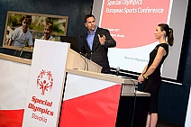
Slovaško mestece Šamorin in z njim SO Slovaške sta bila tokratna gostitelja evropske športne konference, ki je potekala med 19. in 21. oktobrom.
Že sama izbira prizorišča je vse nas presenetila v zelo pozitivnem smislu. Športni kompleks, kjer je potekala celotna konferenca je v bistvu vadbeni center namenjen pripravam športnikom na najvišjem nivoju saj omogoča z vso svojo infrastrukturo pripravo za kar 27 olimpijskih športov. Del tega smo lahko med konferenco spoznali in preizkusili tudi mi.
Sam osnovni program konference je bil bolj kot ne enak prejšnjim , zopet s poudarkom na sodelovanju z mednarodnimi športnimi federacijami, še večjim razvojem različnih modelov »združenih športov« ter vedno bolj širitvi programa Mladi športnik ter projekta Zdrava skupnost. Tako kot vedno je bila predstavljena strategija razvoja športov do leta 2019, ter tekmovanja, ki nas čakajo v prihodnjem obdobju. Največ časa pa je bilo posvečeno predstavitvi Svetovnih poletnih iger 2019 in predvsem novemu t.i. elektronskem prijavljanju ekip in športnikov.

Zapisal: Silvester Polc

Delavnica z naslovom »Telling stories, making friends«, Barcelona (Španija), 31.10 – 1.11.2017
NA PRAGU POL STOLETNICE OBSTOJ
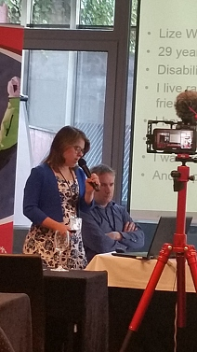
V Barceloni je 31. oktobra in 1. novembra potekala delavnica z naslovom »Telling stories, making friends«, delavnica o oblikovanju partnerstev. Udeležili so se je predstavniki 25 držav, med njimi tudi Slovenija s podpredsednico Tanjo Princes.
Osrednja tema delavnice je bila vezana na prepoznavnost specialne olimpijade in nove načine zbiranja finančnih sredstev. David Evangelista, predsednik Evropske specialne olimpijade, je poudaril pomen razvoja partnerske mreže, povezanosti in osebnega pristopa. Glavni cilj specialne olimpijade je tudi končati diskriminacijo do oseb s posebnimi potrebami.
Zelo pomemben dogodek v naslednjem letu bo praznovanje 50-letnice specialne olimpijade. Osrednja slovesnost bo 20. julija 2018 v Chicagu, kjer so bile pred pol stoletja organizirane prve igre. Pripravljajo različne aktivnosti: prvenstvo v združenem nogometu, koncert in globalni dan inkluzije. Veliko evropskih programov pripravlja ob obletnici posebne igre, v sklop tega pa se bo z državnimi igrami v Ljubljani od 8.-10. junija vključila tudi Slovenija. V zadnjem delu seminarja smo v interaktivni delavnici razvijali ideje, kako bi lahko v regiji podprli 50-letnico.

Zapisala: Tanja Princes

Delavnica zdrave prehrane in fitnesa, Maribor, 10. – 11. 11. 2017
ZDRAVA PREHRANA IN FITNES – DOBRODOŠLI TEMI

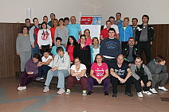
Pravico do mednarodnih sredstev za organizacijo delavnice smo pridobili z udeležbo Kristijana Krajnca in Tatjane Napečnik na istoimenski mednarodni delavnici, ki je marca letos potekala v Grazu v okviru Zimskih svetovnih iger.

Gre namreč za temi, ki tudi v športu specialnih olimpijcev v zadnjih letih dobivata na teži. Tako se zgodba o zdravem življenjskem slogu, ki smo jo zaželi širiti marca 2015, uspešno nadaljuje.
Ravno o začetku zgodbe pred dvema letoma in pol sta uvodoma govorila Kristijan in Tatjana. Športnik iz CUDV Črna je prišel na naš wellness program v Laško s 120 kilogrami, skoraj neposredno s psihiatrije z močno dozo zdravil, ki so mu krojila življenje. Bil je nezadovoljen, nasilen, najbolje povedano – sploh ni bil on. Danes s 30 kilogrami manj je poln življenja, optimizma in ima dobro samopodobo. Zdaj je spet športnik in s Tatjano še dvigujeta cilje. Vse to se je zgodilo po zaslugi zdrave prehrane in posledično več gibanja, ki so ga vsakodnevno vključili. V petek smo se nato pogovarjali o zdravi prehrani, več o tem pa nam je povedala zdaj že čisto naša predavateljica dr. Iva Jurov. Poudarila je, da naj bodo obroki pestri, sestavljeni iz več živil, v vseh obrokih naj prevladuje zelenjava.
Sobotno dopoldne je s predavanjem zapolnil Tiln Muha, fitnes inštruktor in osebni trener, sicer pa naš sodelavec v projektu specialno jadranje. Predstavil je različne gibalne sposobnosti in kako, s kakšnim treningom najboljše vplivamo na njihovo izboljšanje. Temu je sledil še praktični del v fitnesu, kjer so sodelujoči športniki komaj čakali na aktivno udejstvovanje. »Videli smo nove vaje, ki jih bomo v bodoče prakticirali,« je bil zadovoljen trener iz VDC Šentjur, enota Šmarje Dejan Uršič, trenerki Jelka Horvat in Klavdija Selan iz Velenja pa sta ugotovili, da so doslej nekatere vaje izvajali napačno in je bil prikaz pravilne izvedbe več kot dobrodošel.
Seminar smo sklenili s podelitvijo potrdil o udeležbi, zdravim kosilom ter kopanjem v Hotelu Habakuk. Zahvaljujemo se Evropski specialni olimpiadi, ki je prek programov EU podprla naš projekt. Odločili smo se, da ga spomladi zagotovo ponovimo, še pred tem pa pripravimo seminar s podrobnejšo vsebino samo za trenerje.

Četrti seminar Mladi športnik, Kranj, 15.11.2017
POVEZOVANJE VRTCA S ŠIRŠO OKOLICO
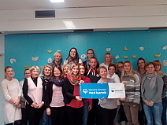
Dne 15. 11. 2017 smo izvedli že četrti seminar Mladi športnik, kjer smo se srečali izvajalci programa ter vsi zainteresirani, ki jih izvajanje programa zanima. Nekateri vrtci izvajajo program že šesto leto in v tem času se je nabralo že veliko primerov dobre prakse.
Vsebina seminarja se je dotikala konkretnih primerov izvajanja programa po vrtcih. Predstavili smo različne modele izvajanja: sodelovanje z drugimi oddelki vrtca, kamor so vključeni otroci brez motenj v razvoju, sodelovanje s starši in oblike sodelovanja z bližnjo in širšo okolico vrtca (razvojne ambulante, društva, ipd..).
Gostil nas je Vrtec Mojca v Kranju. Na seminarju se nam je pridružilo tudi nekaj novincev. Vsem vrtcem bomo tudi v prihodnje zagotovili majice in medalje.

Evropski seminar fitnesa in plesa, Varšava (Poljska), 17. - 19. 11.2017
BO ŠPORTNI PLES DOBIL SVOJE MESTO V SO?
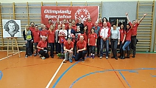
V Varšavi je med 17. in 19. novembrom potekal evropski seminar na temo fitnesa in plesa. Predstavljeni so bili različni fitnes programi, ki že potekajo po Evropi ter ideja uveljavitve športnega plesa, kot nove veje specialne olimpijade.

Prvi del seminarja je bil v znamenju predavanj in predstavitev programov, drugi del pa nas je popeljal v praktično spoznavanje fitnesa in plesnih delavnic. Predstavnica UNESCA Catherina Carthy nas je podrobneje seznanila s programom »U FIT«, ki temelji na transformaciji telesa ter vzpodbujanju dobrega počutja med udeleženci. Poleg tega smo spoznali tudi »FIT 5« program Mednarodne specialne olimpijade, katerega tri glavne komponente so: fizična aktivnost, zdrava prehrana in hidracija telesa.
Poleg fitnes programov nam je predstavnik iz Avstrije Pierre Gider podal vizijo športnega plesa, ki v specialni olimpijadi do sedaj še ni pridobil svojega mesta.
Ob koncu prijetnega predavalnega dela smo se v različnih delavnicah tudi praktično spoznali z vsemi elementi fitnesa in se zazibali v plesnih ritmih.

Zapisala: Gloria Jamšek

Državne MATP igre SOS, Maribor, 18.11.2017
143 tekmovalcev na MATP državnih igrah
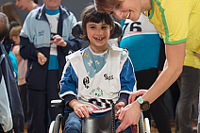
V soboto 18.11.2017 so na II. Gimnaziji v Mariboru 11. Državne igre MATP. Organizator tekmovanja je bila OŠ Gustava Šiliha iz Maribora, udeležilo pa se ga je kar 143 tekmovalcev iz 28 lokalnih programov.
Tekmovanje je potekalo na dveh tekmovališčih v veliki dvorani. Vsako tekmovališče je vsebovalo šest tekmovalnih postaj iz različnih motoričnih področij. Tekmovanje je kljub velikemu številu tekmovalcev potekalo tekoče. Motorične sposobnosti tekmovalcev smo ocenjevali na treh nivojih, vsi tekmovalci pa so tekmovanje uspešno končali.
Po tekmovanju je sledil zabavni program, kjer je nastopila pravljičarka, ki je v predstavo vključila tudi tekmovalce. Sledila je predstavitev Mladega športnika, kjer je osem otrok in učiteljic iz razvojnih vrtcev OŠ Gustava Šiliha predstavilo omenjeni program. Zaključili smo s podelitvijo medalj in priznanj, katere sta podeljevala znana mariborska športnika taekwondoist Ivan Trajkovič in alpinist Luka Lindič.

Košarkaški turnir, Ljubljana: 24.11.2017
GORAN DRAGIČ NAGOVORIL SPECIALCE
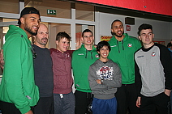
V petek, 24.11.2017, so se v športni dvorani Vojašnice Edvarda Peperka v Ljubljani zbrali košarkarski navdušenci specialne olimpijade. Tekmovanje je potekalo v okviru Evropskega košarkarskega tedna, štelo pa je tudi kot kriterij za nastop na Poletnih svetovnih igrah v Abu Dhabiju 2019.
Turnir se je pričel s predtekmovanjem, kjer smo 11 prijavljenih ekip razvrstili v tri tekmovalne nivoje.
Vse tekme so bile odigrane po načelu fair playa in ob vzpodbudi s tribun, seveda pa ni manjkal Lipko. Kosilo in zabava je bila na enoti Dečkova. Med zabavo z DJ Žanom in Markom na harmoniki so nas pozdravili košarkarji Petrol Olimpije in podelili medalje, zmagovalna ekipa po nivojih je prejela dres Košarkarske šole Gorana Dragiča, prav vsaka ekipa pa za spomin tudi njegovo knjigo. Največje presenečenje za vse košarkarje pa je bil video nagovor Gorana Dragiča.

Zdravstveni program SOS 2018
SKRB ZA ZDRAV ŽIVLJENJSKI SLOG OSTAJA
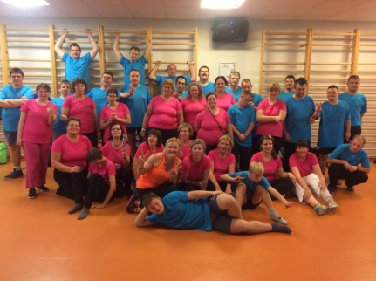
V letu 2017 smo po dveh letih uspešno izvedenega Wellness projekta stopili še stopničko višje – v 3-letni projekt Zdrava skupnost, mednarodno podprt in »težak« 150.000 USD. Specialna olimpijada se namreč ob prihajajoči 50-letnici obstoja gibanja osredotoča na konec diskriminacije proti ljudem z motnjami v duševnem razvoju z ustvarjanjem inkluzivnih skupnosti, ki naj bi povečale priložnosti za skupnost, ki predstavlja 3% svetovne populacije.
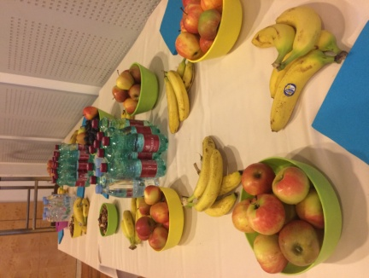
Od leta 1997 na svetovni ravni poteka t.i. zdravstveni program specialne olimpijade v sedmih različnih disciplinah. Prek teh pregledov je svetovna specialna olimpijada ustvarila največjo bazo podatkov o zdravju oseb z motnjami v duševnem razvoju, ob tem pa seveda našim športnikom zagotovila marsikaj za boljši zdravstveni status. Ker testiranja potekajo samo ob športnih tekmovanjih, se je veliko nadaljnjih napotitev, ki naj bi jih športniki opravili pri zdravnikih oziroma specialistih, izgubilo. Torej je bil športnik obravnavan samo enkrat na nekaj let, vmes pa smo izgubili »sled« za njegovim zdravjem. Projekt »Zdrava skupnost« je namenjen zagotavljanju dodatne zdravstvene oskrbe naših športnikov.

V Sloveniji smo z zdravstvenim programom začeli v letu 2004 in danes izvajamo testiranja/preglede na treh področjih: fun fitnes, testiranje osnovnih motoričnih sposobnosti, pregled oči in promocija zdravja – svetovanje o zdravi prehrani. V povprečju v Sloveniji izvedemo vse discipline enkrat letno na posameznem tekmovanju.

»Zdrava skupnost« je torej model zdravstvenega programa specialne olimpijade, ki želi s takojšnjimi in rešitvami na dolgi rok zmanjšati razlike v zdravstvenem statusu oseb z motnjami v odnosu do ostalih. Dosegli naj bi ga z:
- različnimi partnerstvi,
- razvijanjem fitnes in wellness programov,
- ter seveda nadaljevanjem razvijanja osnovnega zdravstvenega programa.

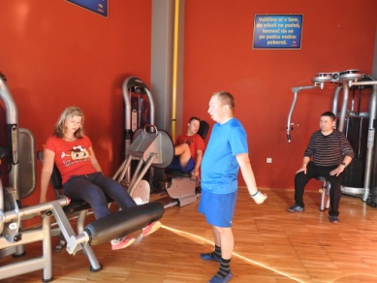
»ZDRAVA SKUPNOST« JE PODALJŠEK ZDRAVSTVENEGA PROGRAMA
Da bi zadostili kriterijem za dosego projekta »Zdrava skupnost«, naj bi aktivno delali na večjem vplivu, pomembnosti in trajnosti zdravstvenega programa prek:
- partnerjev, ki bi zagotavljali celoleten dostop do zdravstvenih storitev za športnike s poudarkom na t.i. follow up care, torej skrbi za športnike po pregledih na tekmovanjih specialne olimpijade, hkrati pa bi ustvarjali nove wellness in fitnes priložnosti;
- tkanja celoletnega boljšega zdravja z izkoriščanjem mreže znotraj specialne olimpijade, pri čemer mislimo na: starše/skrbnike, trenerje, športnikove vrstnike;
- razvijanja tehnologijo, ki bo v pomoč športnikom pri izboljševanju zdravstvenega stanja ter jim bo omogočalo boljši dostop do zdravstvenih storitev;
- vključevanja v že obstoječe programe na nacionalnem nivoju.

CILJ:
oblikovati okolje, v katerem bo osebam z motnjami v duševnem razvoju zagotovljen enak dostop do zdravstvenih storitev, kakor vsem ostalim!

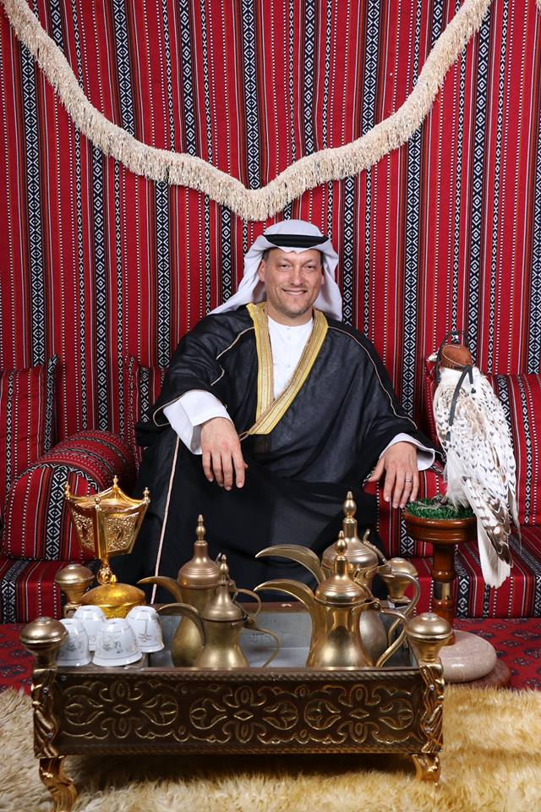
TUDI MEDNARODNO ODMEVNI
Tine Kovačič, klinični direktor zdravstvenega programa Fun fitness, je sodeloval pri zdravstvenem programu Fun Fintess v okviru svetovnih iger v Gradcu marca 2017 (20.-25.3.2017), v vlogi kliničnega svetovalca za FF za evro-azijsko regijo pa je konec septembra vodil tudi usposabljanje novih kliničnih direktorjev za FF v Abu Dhabiju. Na podlagi referenc in dosedanjega uspešnega dela na področju SOEE je bil Tine Kovačič kot edini predstavnik SOEE za zdravstveni program FF povabljen na Special Olympics Health Summit v Washington (23.-27.10.2017) in aktivno sodeloval pri pripravi nove zdravstvene strategije za specialno olimpijado.

